INDICA AO PODER EXECUTIVO MUNICIPAL QUE SEJA REALIZADA A INSTALAÇÃO DE ILUMINAÇÃO PUBLICA NA RUA SEMINÁRIO SANTA TERESINHA, LATERAL DA CASA DE FORMAÇÃO SÃO FRANCISCO DE ASSIS, JARDIM PAULISTA.
De conformidade com o que estabelece o Artigo 120 do Regimento Interno da Casa, o Vereador Subscritor, depois de ouvida a Soberano e Douta manifestação do Plenário, INDICA ao Poder Executivo Municipal, que seja realizada a instalação de iluminação publica na Rua Seminário Santa Teresinha, lateral da casa de formação São Francisco de Assis, Jardim Paulista.

JUSTIFICATIVA:

A Indicação se faz necessária vista que a rua em questão é muito utilizada diariamente pelos moradores e quem precisa encurtar o caminho para bairros vizinhos e outros, porem a mesma no período noturno, passa a ser muito perigosa devido ao “breu”, escuro esse que facilita a pratica de assaltos (já ocorridos no local) e principalmente acidentes, em sua maioria de pequena gravidade, mas vale lembra que já ouve também no passado vitima fatal, e o motivo foi à falta de iluminação publica.

Esperamos e contamos com a atenção do Poder Executivo Municipal através de suas Secretarias, para o atendimento desta importante indicação na qual merece atenção.

Fotos em anexo.

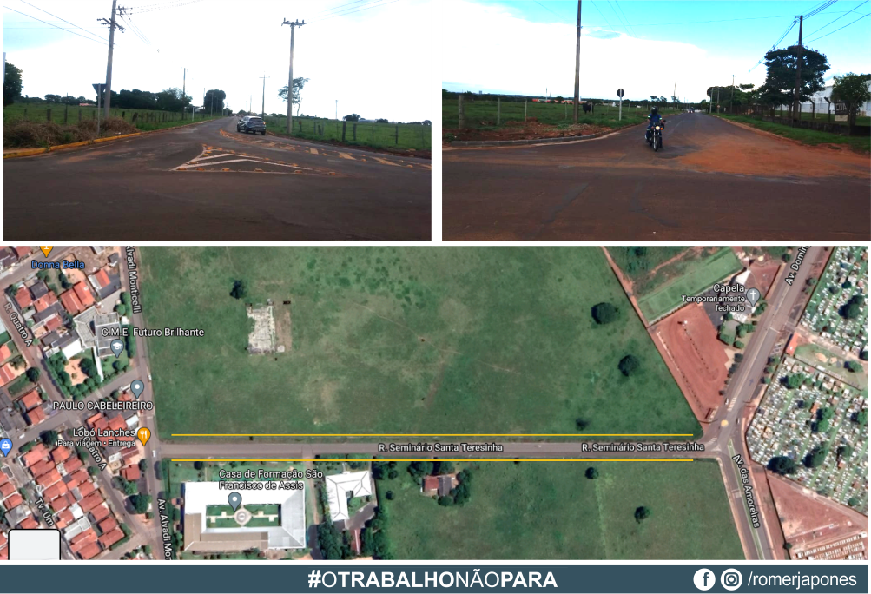

Plenário das Deliberações, Vereador Daniel Lopes da Silva, Câmara Municipal de Tangará da Serra, Estado de Mato Grosso, aos trinta dias do mês de março do ano de dois mil e vinte e um.



